268 группа/Техническая механика
ГЕОМЕТРИЧЕСКИЕ ХАРАКТЕРИСТИКИ ПЛОСКИХ СЕЧЕНИЙ
Простейшими видами напряженного состояния стержневых элементов конструкции являются: растяжение, кручение и изгиб. Основные расчетные формулы для определения напряжений и деформаций:
Растяжение | Кручение** | Изгиб***
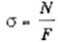 | 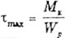 | 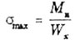
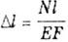 | 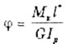 | 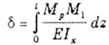

* - N. М_{к}, Е, F, G, l_{з} не изменяются вдоль оси стержня,
** - кручение стержней круглого поперечного сечения,
*** - прямой изгиб.
Правые части формул для расчета напряжений имеют идентичную структуру в виде дроби При этом в числителе стоят внутренние силовые факторы, а в знаменателе - геометрические характеристики поперечных сечений:
F - площадь поперечного сечения, W_{p} и W_{x} - полярный и осевой моменты сопротивления сечения.
При расчете деформаций в знаменателях формул также присутствуют геометрические характеристики сечений, например, l_{p} и l_{x} - полярный и осевой моменты инерции сечения.
Задача цасчета этих величин осложняется тем, что все моменты сопротивления и моменты инерции сечений следует определять относительно главных центральных осей сечения. Следовательно, начинать расчет надо с определения координат центра тяжести сечения и выяснения какая пара осей, проходящая через него является главной.
При расчетах на устойчивость также будут встречаться геометрические характеристики сечений, а именно минимальный момент инерции.
Информацию о распределении внутренних силовых факторов в поперечных сечениях стержня вдоль его продольной оси при заданном нагружении обычно получают на основании соответствующих эпюр для продольных и поперечных сил, изгибающих и крутящих моментов.
Значения геометрических характеристик сечений могут быть получены двумя способами:
- с помощью таблиц для профилей поперечных сечений стержней, принадлежащих к стандартному ряду промышленных изделий типа "уголок", "швеллер", "двутавр" и т.п.,
- расчетным путем, исходя из конструктивных параметров для сечений нестандартного профиля или для составных сечений в виде комбинации сечений из числа стандартных профилей.
Простейшей характеристикой прочности и жесткости стержня, зависящей от формы и размеров поперечного сечения, является F - площадь поперечного сечения. Но эта величина используется непосредственно в расчетах лишь при равномерном распределении напряжений по поперечному сечению, т.е при растяжении или сжатии стержня.
При кручении и изгибе напряжения в сечении распределены неравномерно. Поэтому в расчетные формулы для напряжений входят не только геометрические характеристики сечения, но и дополнительные геометрические параметры, указывающие расположение тех точек сечения, где напряжения будут экстремальными при данном виде нагружения.
Рассмотримм это на примере стержня квадратного поперечного сечения, испытывающего деформацию изгиба (рис. 4.1,а).
Если высоту сть,.:кня увеличить вдвое, а ширину - уменьшить вдвое (рис. 4.1,6), то площадь поперечного сечения не изменится Деформация же свободного конца стержня в этом случае уменьшится по сравнению с исходным вариантом в 4 раза, а для разрушения стержня понадобится сила вдвое большая (по отношению к исходному варианту).
Если теперь повернуть стержень на 90° (рис. 4.1,в), то деформация его увеличится по сравнению с исходным вариантом (рис. 4.1,а) в 4 раза, а разрушающая сила уменьшится вдвое.
Вполне логичным представляется предположение о том, что уменьшение площади поперечного сечения уменьшает прочность стержня. Однако в ряде случаев удаление части материала стержня увеличивает его прочность.
Если у круглого сечения срезать сегменты, как показано на (рис. 4.2,а), то прочность стержня растет, достигая максимального значения, когда стрелка срезаемого сегмента равна 0,11 d.
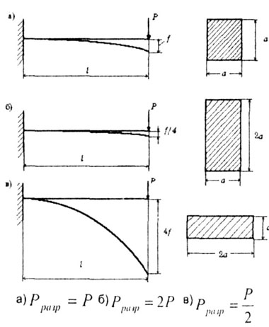
Рис. 4.1 (а.б.в)
Можно показать, что удаление вершин квадрата или треугольника (рис. 4.2,б,в) приводит к увеличению прочности на 5 %.
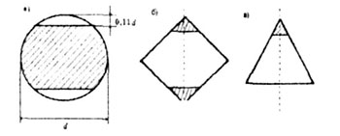
Рис. 4.2 (а.б.в)

Определение крутящих моментов и построение эпюры
Кручение стержня вызывается парами сил (сосредоточенными или распределенными), плоскость действия которых перпендикулярна продольной оси стержня. При кручении в поперечном сечении стержня возникает лишь один силовой фактор – крутящий момент M_{к}.
Согласно методу сечений величина и направление крутящего может быть найдены из уравнения равновесия моментов относительно оси стержня, составленного для оставленной части. То есть, крутящий момент в сечении численно равен алгебраической сумме моментов пар сил, приложенных по одну сторону от рассматриваемого сечения, относительно продольной оси стержня.
Правило знаков для крутящих моментов.
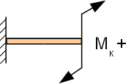Крутящий момент считается положительным, если при взгляде на сечение со стороны внешней нормали он поворачивает сечение по ходу часовой стрелки и отрицательным — в противном случае.
При построение эпюры крутящих моментов положительные значения откладываются вверх от горизонтальной базовой линии, а отрицательные – вниз.
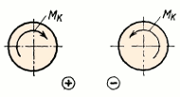Это правило знаков условное и не совпадает с принятыми правилами знаков моментов, углов поворота в теоретической механике и математике, поскольку связано не с системой координат, а с видом деформации оставленной части.
Крутящий момент для сечения можно выразить так:
Mк(x)=Mкi+mi(x)dx
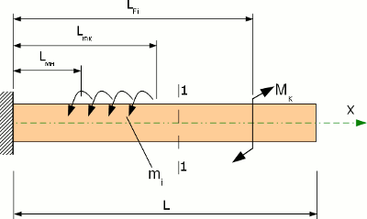
Распределенный крутящий момент m может быть постоянной или переменной интенсивности. Для постоянного распределенного момента m это выражение примет вид:
Mк(x)=Mкi+mi(x)(x−Lmн)−mi(x)(x−Lmк)
где L_{mн} и L_{mк} – расстояние от начала координат до начала и до конца распределенного момента соответственно.
Дифференциальная зависимость внутренних усилий от распределенной нагрузки m:
dM_{к} = m·dx

Общий порядок расчета и построения эпюры.
- Намечаем характерные сечения стержня.
- Определяем крутящий момент в каждом характерном сечении.
- По найденным значениям моментов строим эпюру.

Построение эпюр крутящих моментов (пример)
Построить эпюру крутящих моментов для жестко защемленного стержня
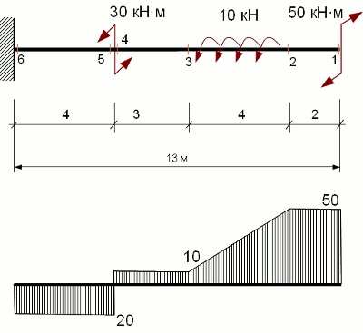Пусть прямолинейный стержень нагружен внешними сосредоточенными крутящими моментами M_{кв1}=-30кН·м, M_{кв2}=50 кН·м, и распределенным моментом m₁=10кН. Реакции левой опоры можно не определять, т.к. в этом примере можно ограничиться рассмотрением лишь сил, приложенных к правым оставленным частям (справа от сечений).
1. Число характерных сечений — 6
Для заданного консольного стержня вычисления удобно вести, идя справа налево, начав их с 1–го сечения.
2. Проведем сечение 1. Определим крутящий момент в текущем сечении:
M_{к1}= M_{кв2}= 50 кНм
3. Проведем сечение 2. Отбросим левую часть, заменим ее действие крутящим моментом M_{к2} и составим уравнение равновесия в моментах относительно оси бруса. Из уравнения равновесия получаем выражение для крутящего момента в сечении 2:
M_{к2} = M_{к1} = M_{кв2} = 50 кНм
3. Проведем сечение 3, отбрасываем левую часть, составляем уравнение равновесия и получаем:
M_{к3} = M_{кв2} – m₁*4 = 50 – 10*4 = 10 кНм
4. Аналогично для сечения 4:
M_{к4} = M_{к3} = 10 кНм
5. Также для сечения 5:
M_{к5}= M_{к4}-M_{кв1}= 10 – 30 = -20 кНм
6. Для сечения 6:
M_{к6}= M_{к5} =-20 кНм
7. По полученным значения строим эпюру крутящих моментов (см. рис.).
Скачок на левом конце эпюры дает величину опорного момента (реактивного момента в заделке) M_{к6}, так как реактивный момент – это внутреннее усилие, действующее в поперечном сечении, где соединены торец стержня и заделка.

Правила контроля правильности эпюр крутящих моментов
Для эпюр крутящих моментов характерны некоторые закономерности, знание которых позволяет оценить правильность построений.
- Эпюры крутящих моментов всегда прямолинейные.
- На участке, где нет распределенных моментов, эпюра M_{к} – прямая, параллельная оси; а на участке с распределенными моментами – наклонная прямая.
- Под точкой приложения сосредоточенного момента на эпюре M_{к} будет скачок на величину этого момента.

